УДК (проставляется автором самостоятельно)
НАЗВАНИЕ УКАЗЫВАЕТСЯ ШРИФТОМ TIMES NEW ROMAN, 14 ПТ, ВСЕМИ ПРОПИСНЫМИ БУКВАМИ, ВЫРАВНИВАНИЕ «ПО ЦЕНТРУ»
Фамилия И.О., Иванов И.И., Петров П.П….
(ФИО всех авторов указывается через запятую, шрифт Times New Roman, 14 пт. Фамилия докладчика – подчеркнутым шрифтом)
Название организации(-ий), указывающих аффилиацию авторов, размещается «по центру» шрифт Times New Roman, 14 пт, Italic(наклонный).
На следующей строке адрес организации(-ий) и контактный email докладчика, например, г. Москва, Миусская пл., д. 9, email info@muctr.ru

Основной текст тезисов: выравнивание «по ширине», абзацный отступ 1,25 см, шрифт Times New Roman, 14 пт, интервалы до и после абзаца отсутствуют, одинарный межстрочный интервал. Поля документа: верхнее 2 см, нижнее 2 см, левое 3 см, правое 1,5 см.
Объем тезисов не должен превышать 2 стр.
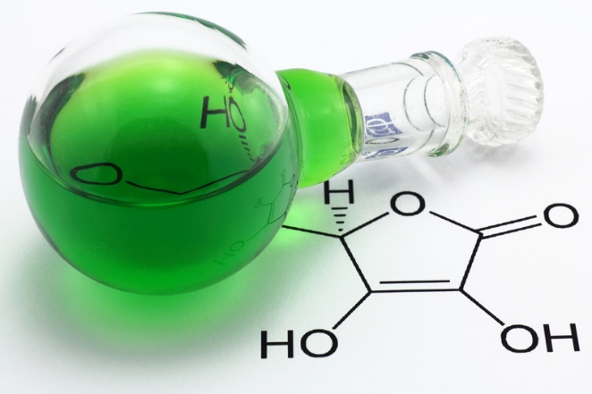
Рисунок вставлен в таблицу с невидимыми границами из файла (*bmp, *png, *gif, *jpg и т.п. форматы). Размещение «по центру».
В случае необходимости использования двух рисунков в тезисах, таблицу необходимо оформить в 2 столбца с независимыми рисунками и независимыми подписями к ним
Рис. 1. Подпись к рисунку. Шрифт Times New Roman, 12 пт, выравнивание «по ширине»

Информация о финансовой поддержке проекта размещается после текста с отступом в 1 абзац 14 пт или в нижнем колонтитуле, шрифт Times New Roman, 12 пт, выравнивание «по ширине», абзацный отступ отсутствует.

НЕ НУЖНО ДЕЛАТЬ:
1. Не нужно проставлять номера страниц в тезисах;
2. Не нужно использовать в тексте интервалы до и после абзаца;
3. Не нужно добавлять пустой абзац между УДК, названием тезиса доклада, аффилиацией авторов, адресами организаций

